GE Spülkastendeckel zu Monolith Plus

Geberit

Eigenschaften

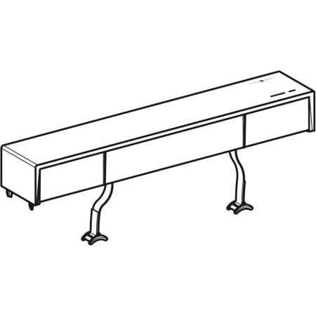

GTIN:

4025416312499

HAN:

242972TA1